校外教學屏東之旅

這張照片是剛走進客家文化園區時的照片，一走進這裡，就讓我們感受到客家人們的創意與巧思，同時也讓我們感受到客家文化的獨特與專屬於客家文化的風格。 | 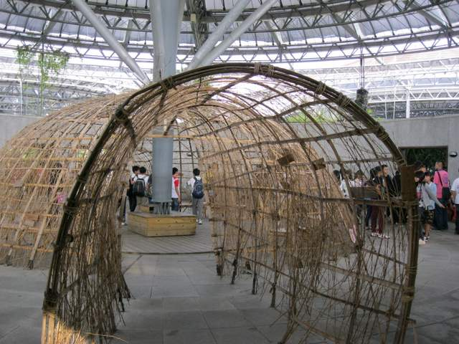

這張照片讓我們知道，遠紅外線的效果，遠紅外線可治療五十肩、關節炎 、肌腱拉傷、韌帶扭傷、肩頸痛都有非常良好的功效。 | 